基于PHP的高校旧货交易系统的设计与实现

专 业：软件工程 学 号：201310414607

学 生：石 锋 指导教师：陈晓丹

摘要：每年毕业生离校前，往往都会有很多同学拍卖自己的二手物品，这便形成了一个简单的二手交易市场。马路边，操场上都会有这些同学的摊位点；二手书本，台灯，篮球，自行车等等，这些是主要的商品。根据走访调查，75%的同学是非常支持校园二手物品交易的，这样使得商品能够发挥出最大的价值，更重要是使得学生从思想上纠正浪费陋习，减少资源浪费，减轻环境负担。
本系统就是为高校学生提供了一个二手物品交易的平台，方便每一位同学售卖自己的闲置物品，不再需要摆摊设点，能够节约出更多时间和精力；同时购买商品的同学也能享受到相当大的实惠，用最低的价格买到最实惠的商品。
系统设计 9 个功能模块，分别是：前后台用户登录、注册、用户管理、商品分类管理、商品管理、密码修改、上传头像、商品购买、商品搜索等。系统开发使用PHP语言实现动态页面设计和交互功能，应用Bootstrap框架和jQuery插件，使用MySQL开发和管理数据库，对用户信息、商品信息、商品分类进行管理。系统界面友好美观。经系统测试，该系统功能完整，性能良好。

关键词：Bootstrap框架、jQuery插件、PHP、旧货交易系统

Abstract

Specialty: Software Engineering Student Number: 201310414607

Student: Shi Feng Supervisor: Chen Xiaodan

Abstract: The year before them graudate from the college, many of them will often have their own auction of second-hand goods. Consequently, it's form a simple secondary market. The side of road, on the playground, there will be many booths. In these booths, there are second-hand books, desk lamps, basketballs, bikes etc, which are the main goods. According to the survey, 75％of the students are very supportive of the compus second-hand goods transactions. So that goods can play the greatest value, more important is to make students ideologically correct wasteful habits , reduce the waste of resourses, and reduce the burden on the enviorment.

The system is to provide a second-hand goods trading platform for the college students to sell their goods. No longer need to set up their booth, it's can save more time and energy. At the same time, students can enjoy considerable benefits with the lowest price to buy the most substantial benefit goods.

The backgroud of the system is using PHP language, mysql developmen and database management. The user information, products information and commodity classification and management system of goods. The backstage of system also can change the password. The front desk is PHP and the combination of htral, and using the bootstrap firework. At last, there are several jQuery plag-in, as result frindly, interface,beautiful and also have a strong affinity.
Key words: bootstrap firework, jQuery plug-in, php database management.

目 录

目 录 1
绪 论 3
1. 开发工具与关键技术 4
1.1 开发工具 4
1.1.1 eclipse的介绍 4
1.1.2 WampServer的介绍 4
1.2 关键技术 4
1.2.1 PHP 技术 4
1.2.2 MySql 技术 5
1.2.3 Bootstrap 技术 5
1.2.4 jQuery 技术 5
1.3 本章小结 5
2. 系统分析 6
2.1 需求分析 6
2.1.1 功能需求 6
2.2 可行性分析 7
2.2.1 技术可行性 7
2.2.2 经济可行性 7
2.2.3 操作可行性 7
3. 系统设计 8
3.1 系统设计思想 8
3.2 系统模块总体设计 9
3.3 数据库设计 10
3.3.1 数据表设计 11
4. 详细设计 13
4.1 系统环境搭建 13
4.2 系统用户登录、注册的模块介绍 18
4.3 系统主要功能模块的设计与实现 21
5. 系统测试 35
5.1 软件测试 35
5.1.1 软件测试简述 35
5.1.2 软件测试原则 35
5.2 系统整体测试步骤： 35
5.3 测试用例设计与测试结果： 36
5.3.1 后台管理员登录测试 36
5.3.2 前台用户注册测试 36
5.3.3 商品管理测试 37
5.3.4 修改密码 37
5.3.5 用户管理测试 37
5.3.6 测试结果 38
5.3.7 性能测试 38
参考文献 39
致 谢 40

绪 论

本课题名称为“基于PHP的高校旧货交易系统的设计与实现”，每年毕业生离校前，往往都会有很多同学拍卖自己的二手物品，这便形成了一个简单的二手交易市场。马路边，操场上都会有这些同学的摊位点；二手书本，台灯，篮球，自行车等等，这些是主要的商品。根据走访调查，75%的同学是非常支持校园二手物品交易的，这样使得商品能够发挥出最大的价值，更重要是使得学生从思想上纠正浪费陋习，减少资源浪费，减轻环境负担，营造了良好的校园氛围和风气，也响应了国家可持续发展的号召。
综合各种原因，设计出一个高校旧货交易系统很有必要。本系统主要服务对象是在校大学生，主要用于大学生之间日常的二手物品交易。同学们可以将要出售的闲置物品，展示在该平台上，并且附上相应的商品简介和价格。买家可以在网页上查看各种商品信息，采购想要的商品。开发本系统最主要的目的就是为同学们提供这样一个方便的平台，再也不需要在学校摆摊，节约出更多的时间来，另一方面也能让更多的同学发现并且淘到物美价廉的商品。目前国内也有一些二手网站平台，比如闲鱼网、瓜子二手车网站、58同城、赶集网等等，这也使得二手物品交易的市场变大，使得二手交易市场得到发展。但是二手物品交易的发展也有受限之处，那就是大多数网站几乎都不能让买家在购买前看到商品；无法准确的看到商品的成色，很多时候都不能给出准确的价格，买家就会顾虑到是否实惠，是否可用。本系统只针对高校大学生，便克服了这一问题，同学们可以通过网约的方式约定时间地点看货，并且当面交易。即做到了公平公正，又为更多同学提供了方便。

1. 开发工具与关键技术

本章主要是要是对本系统开发过程中所使用到的开发工具以及使用的相关技术进行简单的描述；其主要包括：对eclipse 和 WampServer 的介绍，以及对 PHP MySql 等技术以及框架的介绍。

1.1 开发工具

1.1.1 eclipse的介绍
Eclipse 是一个开源代码的、基于 Java 的可扩展开发平台。它是一个框架和一组服务，用于通过插件组件构建开发环境。幸运的是，Eclipse 附带了一个标准的插件集，包括 PHP 开发工具。使用 elipse 做 PHP 开发非常方便，它包含代码提示功能，方便开发者高效的从事开发工作，同时也能够有效地指出代码的语法错误。此外还有代码高亮，参数提示，折叠代码，注释等等功能，更重要的是这是一款开源的免费软件。

1.1.2 WampServer的介绍
WampServer就是 Windows Apache MySql PHP 集成安装环境，即在 Window 下的 Apache、PHP 和 MySql 的服务器软件。
这款软件集成了我们日常 PHP 开发工作需要的基本环境，配置简单，操作容易，免去了开发者将时间花费在繁琐的配置环境过程，而将更多的时间用在开发工作上。这样一个集成环境拥有简单的图形和菜单安装和配置环境。PHP 拓展，Apache 模块，启动/禁用只需要鼠标轻松点击就能完成，而不需要专门修改配置文件。WampServer 为开发者提供了极大地方便。总结本软件有以下三个特点：1.支持中文语言，一键安装，省时省力；任何人都可以轻松搭建；2.集成 Apache/MySQL/PHP/PhpMyadmin；支持 PHP 扩展、Apache 的 mod_rewrit；3.一键启动、重启、停止所有服务，一键切换到离线状态等等。
本程序就是在WampServer 2.5版本下开发的，它集成了Apache : 2.4.9， MySQL : 5.6.17 ，PHP : 5.5.12 ，PHPMyAdmin : 4.1.14 ，SqlBuddy : 1.3.3， XDebug : 2.2.5。

1.2 关键技术

1.2.1 PHP 技术
PHP（外文名:PHP: Hypertext Preprocessor，中文名：“超文本预处理器”）是一种通用开源脚本语言。语法吸收了C语言、Java和Perl的特点，利于学习，使用广泛，主要适用于Web开发领域。
PHP 从1995年发布第一个版本至今已经 22 年了，它也是一门比较老的技术了，获得了无数的粉丝，被广泛应用于网页的开发工程中。PHP 入门容易，最大的特点就是它能够和 html 相互嵌套使用，执行效率比完全生成htmL标记的CGI要高许多；作为一门非常成熟的技术，PHP 几乎能够支持所有的操作系统和流行的数据库；最重要的一点是 PHP 能够使用 C 、 C++ 进行程序拓展。总之，PHP 的优势和特点很多，是所有网页开发的首选。一般常用的 PHP IDE有：Zend Studio 、 eclipse 、 Adobe Dreamweaver 、 PHP Storm。

1.2.2 MySql 技术
MySql 是一种关系数据库管理系统，由MySql AB公司开发，目前属于Oracle公司旗下。关系数据库将数据保存在不同的表中，方便读取，也提高了程序的效率。访问数据库所使用的sql语言是数据库标准语言。搭配PHP 和 Apache 是很好的组合。

1.2.3 Bootstrap 技术
Bootstrap 是目前很受欢迎的前端开发框架，由twiter 公司开发；Bootstrap 是基于 HTML 、 CSS 、JavaScript 的一款前端框架，能够兼容大部分jQuery插件。Bootstrap中包含了丰富的Web组件，包括布局、表单、导航、下拉菜单、轮播器、模态框等等。适合现代网页的风格，简约大方。

1.2.4 jQuery 技术
jQuery是一个快速、简洁的JavaScript框架，是继Prototype之后又一个优秀的JavaScript代码库（或JavaScript框架）。目前jQuery在前端开发中应用非常广泛，很多公司为了提高开发效率不再写原生的JavaScript语句，更多的使用jQuery框架，极大地加快了开发效率，也加强了项目的稳定性。并且jQuery提供了很多方便实用的插件，可以直接引用到项目中，非常方便。

1.3 本章小结
现代网页开发技术很多，除了使用PHP 还有JavaWeb 、.net 也可以开发网页；数据库还有IBM的DB2、Sql Server 、Oracle；前端技术就更加是丰富多彩了，有很多很好的框架和技术。技术的多样化给我们提供了很多的选择，也为开发工作提供了许多的便利。

2. 系统分析

本章主要是对系统的整体分析，主要包括：功能需求分析、可行性分析。

2.1 需求分析

2.1.1 功能需求
本系统为满足大学生群体买卖闲置物品应具有以下功能：
a) 登录注册
用户登录分为两个部分，分别是管理员登录和普通用户登录。这是两种不同的用户，信息分别存在两个数据表中，普通用户无法登录后台，后台用户也无法登录前台。后台用户账号是由一个初始管理员用户创建的，普通用户则是通过注册的。
b) 商品分类管理
用于将商品分类管理，可对商品分类进行增删改查。在前台页面呈现商品的时候可以输出不同分类的商品。
c) 商品管理
后台应该具有管理商品的功能，具体是对商品增删改查操作；在添加商品的时候要上传图片，并且选择相应的分类，完成上传，可呈现在前台页面。
d) 密码修改
登录进入后台之后，应该能够修改密码；修改密码前，需要输入原密码进行验证，通过验证即可修改密码。
e) 用户管理
后台对于用户同样要有管理机制，可对后台用户进行增删查改。
f) 前台用户查看
可以查看到前台注册的用户信息，但是不能修改和删除这些信息，也不能增加。
g) 搜索商品
可在上方搜索窗口通过输入关键字搜索要查询的商品，显示搜索结果，点击可查看商品详细信息。
h) 购买商品
点击商品加入购物车，可将商品添加至购物车中，也可直接购买，购买的商品需要填写订单，可以在线支付，可以货到付款。提交订单后商品会被标记为已售出，并且不再能够被购买。
i) 在线交流
用户注册时会添加 QQ 账号到数据库，用户可在商品详情页面点击联系，可通过 QQ 与卖家联系。

2.2 可行性分析

2.2.1 技术可行性
本平台是基于 PHP 的交易平台，PHP 作为一门很成熟的后台编辑语言，其特点是入门容易，能够和 html 相互嵌套使用，执行效率比完全生成 htmL 标记的CGI要高许多；PHP 几乎能够支持所有的操作系统和流行的数据库；最重要的一点是 PHP 能够使用 C 、 C++ 进行程序拓展。PHP 的优势和特点很多，是所有网页开发的首选。
现在很多网站都是用 PHP 开发实现的，综合他各方面的优点，都非常适合开发本平台，所以在技术方面是可行的。

2.2.2 经济可行性
高校闲置物品交易平台，能够及其方便的为同学们服务，将自己不要的闲置物品通过本平台售卖出去，既能避免资源的浪费，又能得到经济的收益。本平台不需要大量的人员管理，从根本上节约了人力成本；其次 MySql 是一个免费的数据库，也能节约下不少成本。无论是在开发的过程中，或者是之后的运营中，本平台都不需要太多的成本，因此在经济上可行。

2.2.3 操作可行性
本平台是一个傻瓜式的操作平台，前后台分离，后台人员维护管理改系统非常容易，只需要简单的鼠标键盘操作；前台使用人员操作也很简单，在网页上选购喜欢的商品，点击查看，购买即可；前台也可以进行简单的管理操作。整体界面友好，图标按钮醒目，易操作。

3. 系统设计

3.1 系统设计思想
高校二手物品交易平台的设计思路是从现实实际出发的，遵循经济实用和方便操作为原则，具体按照以下思路：
- 总体思路规划
大学校园里的二手物品很多，很多都会被直接废弃，尤其是到了每年的毕业季，大量的寝室用品、旧自行车等等被丢弃；事实上这些东西都是很有再使用价值的，即将离校的大学生因为各种原因没时间处理这些东西，因此被废弃。在设计的前期，我进行了详细的走访和调查，几乎每栋宿舍楼下，都停了很多废旧自行车，有些地方甚至可以说是自行车的坟场，这些没人管理的物品，即影响了公共区域的秩序和整洁，又是对资源的严重浪费；同样在学生寝室，也有很多闲置的物品，很多同学都觉得这些东西很麻烦，放在寝室很占地方，但是丢弃了又会很浪费，这样一来二去就有了很多脏乱差的寝室，严重的不整洁，影响了宿舍的形象和居住环境。一些同学通过了课程格子，超级课程表等APP在上面发动态售卖二手物品，当然也取到了一定的效果，但这终究不是一个专业的平台。本交易平台是专门针对大学生的高校旧货交易平台，仅限校园内部使用；从实际触犯，从根本上为同学们提供了便利。平台分为前后台两个界面，后台主要管理商品，管理用户，经管理员查实不合理不合法的商品信息在发布后可被删除。前台用户，可以购买商品，查看商品，搜索商品，可以发布个人的二手商品，查看个人订单，对发布的商品进行增删修改操作；商品一经用户提交订单，便会被标记为已经售出，且不能再被购买。前台用户可在商品详情页面，通过 QQ 链接与卖家商谈，方便同校校友实现现场看货，当面交易服务，后续也可在微信，支付宝付款，送货上门。
- 特别重视用户的真实体验
本平台除了性能稳定，也要在界面美观上给用户带来良好的体验；通过现代前端技术，设计出简约大方又具有现代风格的界面。平台使用 bootstrap 框架，按键和用户注册，以及头像上传都用了 bootstrap 的风格。界面友好美观，给人更加舒适的既视感。
- 未来的可拓展性
本平台目前还处于初创阶段，后续还会增加在线交流（不再借助 QQ ），在线付款，后台还会加入更加严格的审核功能，留言功能，对管理员进行权限管理、还有在安全方面，防止表单注入等等。

3.2 系统模块总体设计
本平台分为后台管理员和前台用户两个部分，这两个模块是分别独立的，但是数据访问却有着许多的联系。本平台的所有数据都在一个数据库中，不同类型的数据存放在不同的表中。从用户来说可以分为两大模块，这两大模块下面又能细分出其他的几个小模块。
- 后台管理员模块：登录，添加管理员，删除管理员，修改管理员信息，查询管理员信息，还有商品分类以及商品的增删改查，查看前台管理员信息列表，修改密码。如图3-1-后台管理员模块设计图所示：
后台管理员

用户登录
用户管理
分类管理
商品管理
修改密码
退出登录

添加管理员
查询管理员
删除管理员
修改管理员
添加分类
查询分类
修改分类
删除分类
添加商品
查找商品
修改商品
删除商品

图 3-1-后台管理员模块设计图
a)用户登录：后台管理员通过登录界面，输入用户名，密码，验证码，登录到后台界面
b)用户管理：在登录之后，可对管理员用户进行增删改查管理
c)商品分类管理：商品分类管理有增删改查四个功能，不同的分类用来区分不同类型的商品
d)商品管理：增删改查商品，再添加商品的时候，选择相应的商品分类，并且上传商品图片，这些图片将会显示在前台商品信息上面。
e)修改密码：输入原有密码，通过验证之后，可以重置密码。
f)退出登录：注销。

2.前台用户模块：登录注册，发布闲置商品，上传头像，修改发布商品的信息，删除发布的商品，搜索商品，购买商品等；如图3-2-前台用户模块设计图所示：
前台用户

登录注册
搜索商品
发布商品
个人中心
上传头像
购买商品
退出登录

修改商品
删除商品
购物车
个人信息

图3-2-前台用户模块设计图
- 登录注册：前台用户在登录界面输入用户名，密码，验证码，可登录用户；没用账号的可以在登录窗口下方点击“免费注册”，完善用户信息即可注册账号。
- 搜索商品：在前台的主页或者其他子页面都有搜索框，输入关键字，点击搜索即可搜索到您想要查找的商品。
- 购买商品：此功能必须要登陆之后才能进行；点击你要购买的商品，进入到商品详情页面，点击“立即购买”，填写订单信息，提交订单即可购买。
- 发布商品：此功能必须要登陆之后才能进行；填写好你要发布的商品的详细信息，并且上传五张相关图片（这些图片将会在商品详情中显示）。
- 个人中心：此功能需要登陆之后才能进行；点击进入个人中心，可以查看个人信息，并且可以修改个人信息，也可以查看个人订单，对发布的商品进行修改和删除操作。
- 上传头像：在主页的小侧栏有个人头像显示，点击头像可以重新上传新的头像。
- 退出登录：注销。

3.3 数据库设计

3.3.1 数据表设计
本系统采用MySql 数据库，数据库名为myshop ，数据库myshop 中包含了5张表单，每张表的相关信息如下：
- user (管理员用户表)
管理员用户表中存储管理员的基本信息，包括用户名、密码等字段，表user的结构设计如下表 3-3-管理员用户表所示：
表 3-3-管理员用户表
字段名称 | 数据类型 | 默认值 | 允许非空 | 自动递增 | 备注
id | Int(3) |  | NO | YES | 主键
username | varchar(16) |  | NO |  | 管理员名称
password | varchar(16) |  | NO |  | 管理员密码
tel | varchar(11) |  | NO |  | 电话
regTime | varchar(16) |  | NO |  | 注册时间
updateTime | Varchar(16) |  | NO |  | 更新时间

图
- cate (商品分类表)
商品分类表存放商品的分类信息，用来对商品进行分类管理，cate表的结构设计图如下表 3-4-商品分类表所示：
表 3-4-商品分类表
字段名称 | 数据类型 | 默认值 | 允许非空 | 自动递增 | 备注
id | Int(12) |  | NO | YES | 主键
cateName | varchar(16) |  | NO |  | 分类名称
cateAbout | varchar(200) |  | NO |  | 商品分类说明
creatTime | varchar(16) |  | NO |  | 创建时间
updateTime | Varchar(16) |  | NO |  | 更新时间
- shoppro (商品表)
商品表存放商品的主要信息，其中包括分类，商品名称，价格，商品描述详情，发布者，成色等等。Shoppro表具体的结构设计图如下表 3-5-商品表所示：
表 3-5-商品表
- album (相册表)
字段名称 | 数据类型 | 默认值 | 允许非空 | 自动递增 | 备注
id | Int(16) |  | NO | YES | 主键
Cateid | smallint(4) |  | NO |  | 分类名称
Pname | varchar(16) |  | NO |  | 商品名称
mPrice | decimal(16,0) |  | NO |  | 价格
iPrice | decimal(16,0) |  | NO |  | 市场原价
Pdesc | Varchar(200) |  | NO |  | 商品描述
pubTime | Varchar(16) |  | NO |  | 发布时间
promulgator | Varchar(16) |  | NO |  | 发布者
NewOrOld | Varchar(16) |  | NO |  | 成色
address | Varchar(16) |  | NO |  | 地址
state | Enum( ) |  | NO |  | 商品状态
相册表用来存放用户上传的图片的名称，以及对应的商品ID。Album表具体的结构设计图如下表 3-6-相册表所示：
表 3-6-相册表
字段名称 | 数据类型 | 默认值 | 允许非空 | 自动递增 | 备注
id | Int(16) |  | NO | YES | 主键
Pid | Int(16) |  | NO |  | 商品的id
albumPath | Varchar(150) |  | NO |  | 图片名称
- commonuser (普通用户表)
普通用户表也是前台用户表，主要存放前台用户的相关信息；commonuser 表的具体结构设计如表 3-7-普通用户表所示：
表 3-7-普通用户表
字段名称 | 数据类型 | 默认值 | 允许非空 | 自动递增 | 备注
id | Int(5) |  | NO | YES | 主键
username | Varchar(30) |  | NO |  | 用户名
password | Varchar(16) |  | NO |  | 密码
sex | Enum(‘男’，‘女’) |  | NO |  | 性别
face | Varchar(60) |  | NO |  | 头像图片名称
regTime | Varchar(32) |  | NO |  | 注册时间
QQ | Int(11) |  | NO |  | QQ号码
email | Varchar(30) |  | NO |  | 邮箱地址
tel | Varchar(11) |  | NO |  | 联系电话

4. 详细设计

4.1 系统环境搭建
4.1.1 JDK安装
Step1. 首先到官网 http://www.oracle.com/technetwork/java/javase/downloads/index.html下载JDK包，如下图 4-1-JDK 安装步骤一所示：
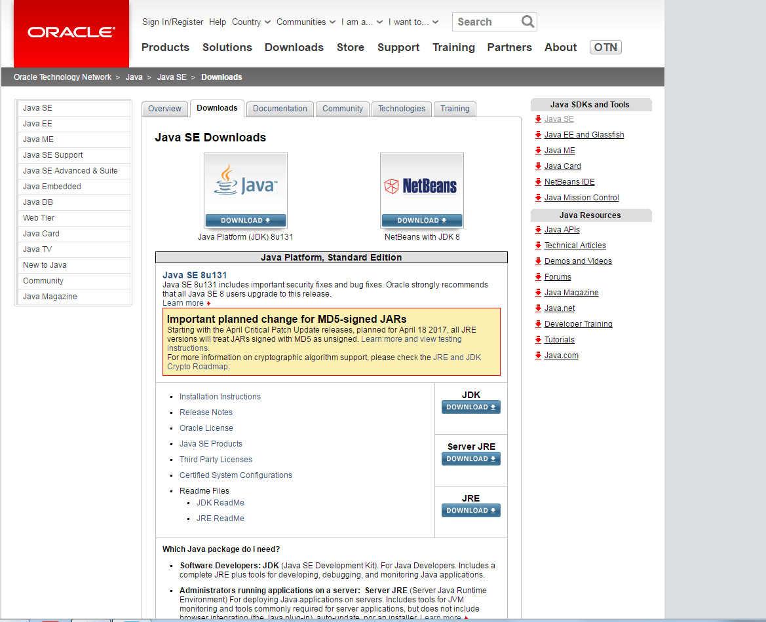
图 4-1-JDK 安装步骤一
Step2. 下载到相应的包之后，双击打开进行安装，存放到自己习惯的位置，我是安装到了D:\Program Files\Java\jdk1.8.0_131下；点击下一步，如下图 4-2-JDK 安装步骤二所示：
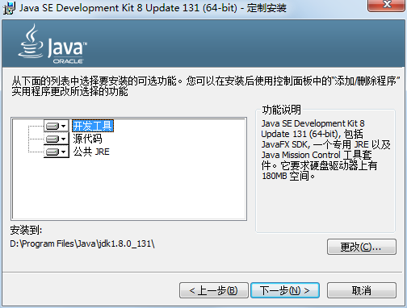
图 4-2-JDK 安装步骤二
Step3. 安装完成之后便是JDK的环境配置，在桌面选择计算机右键，点击属性；左边点高级系统设置，点下边的环境变量；如图 4-3-JDK 安装步骤三所示：
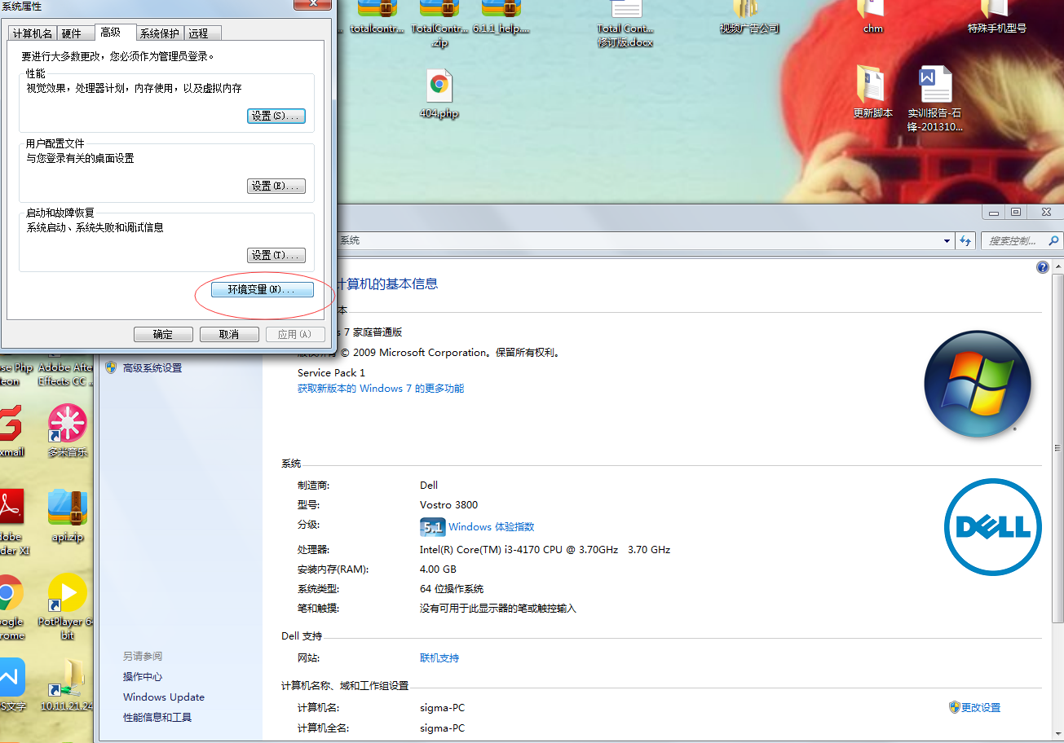
图 4-3-JDK 安装步骤三
Step4. 在新弹出窗口上，在系统变量区域下面点击新建按钮，弹出新建窗口，变量名为JAVA_HOME，变量值填之前的JDK安装的最终路径，我的是D:\Program Files\Java\jdk1.8.0_131，因此变量值是D:\Program Files\Java\jdk1.8.0_131，点确定完成，
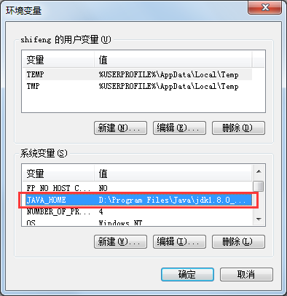
图 4-4-JDK 安装步骤四
Step5. 设置CLASSPATH属性，新建一个CLASSPATH属性，并且将变量值设置为：.;%JAVA_HOME%\lib\dt.jar;%JAVA_HOME%\lib\tools.jar；如下图 4-5-JDK 安装步骤五；
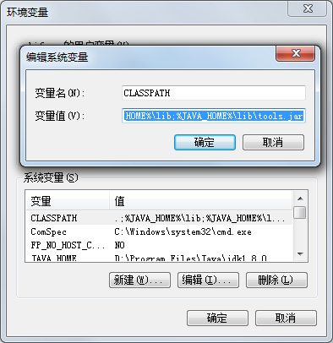
图 4-5-JDK 安装步骤五
Step6. 设置 path 属性，双击打开 path 属性，在原变量值后面添加分号，添加新增的变量值：%java_home%\bin;%java_home%\jre\bin;如下图 4-6-JDK 安装步骤六：
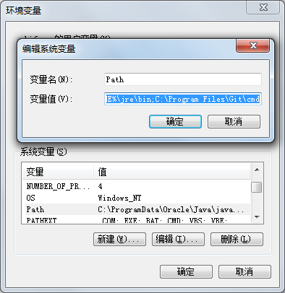
图 4-6-JDK 安装步骤六
4.1.2 WampServer 安装
Step1. 首先在百度去下载一个WampServer ，网上有很多的；我下载的是WampServer 2.5版本；双击打开安装。如下图 4-7-WampServer步骤一所示：
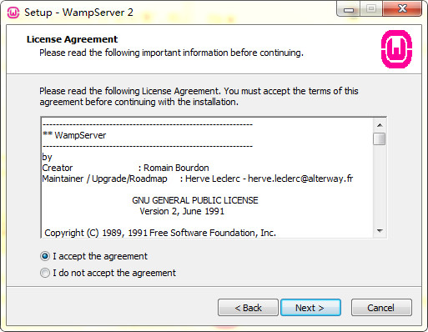
图 4-7-WampServer步骤一
Step2. 点击 next，选择你要存放的目录下；如图 4-8-WampServer步骤二：
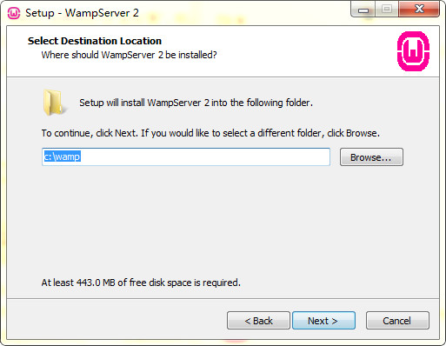
图 4-8-WampServer步骤二
Step3. 勾选创建桌面快捷方式，点击 next；如图 4-9-WampServer步骤三：
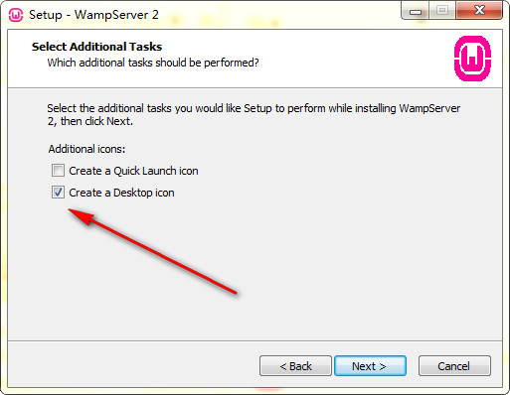
图 4-9-WampServer步骤三
Step4. 等待安装；如图 4-10-WampServer步骤四所示：
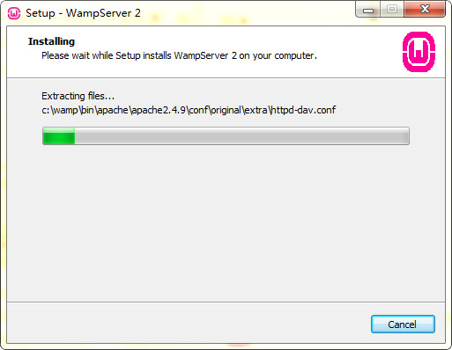
图 4-10-WampServer步骤四
Step5. 点击 next 安装完毕；如图 4-11-WampServer步骤五所示：
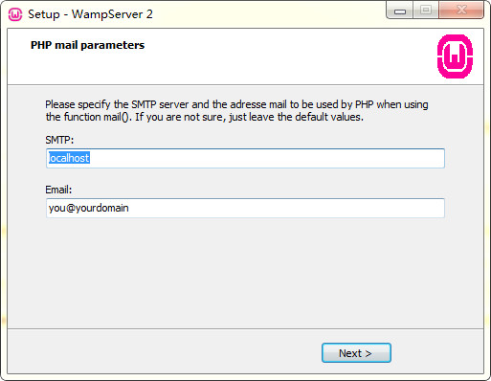
图 4-11-WampServer步骤五
（注意：所有项目必须要放在 Apache 服务器根目录下才能运行）

4.2 系统用户登录、注册的模块介绍
后台管理员登录：
本页面为后台管理员进入后台提供一个入口，在页面表单中输入用户名，密码，验证码，如果全部输入正确即可进入到后台页面。如果输入错误，弹出提示框，返回到当前页面。具体效果图 4-12-后台登录界面如下：
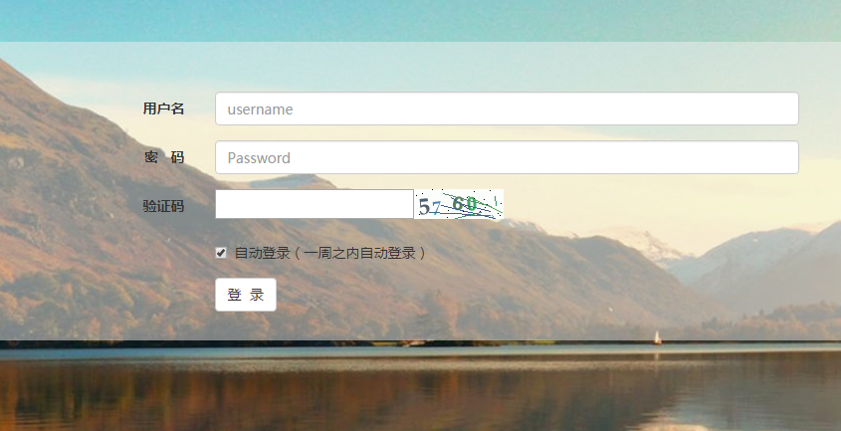
图 4-12-后台登录界面
具体的实现方式：
用户在login.php界面输入表单信息，通过form,post到doLogin.php 页面，通过判断提交的用户信息是否在数据库中存在，如果存在，则表示登录成功，否则登录失败；同时把用户信息放到session里面，通过判断session是否有这些值，判断用户是否登录；具体代码如下图 4-13-后台登录代码：
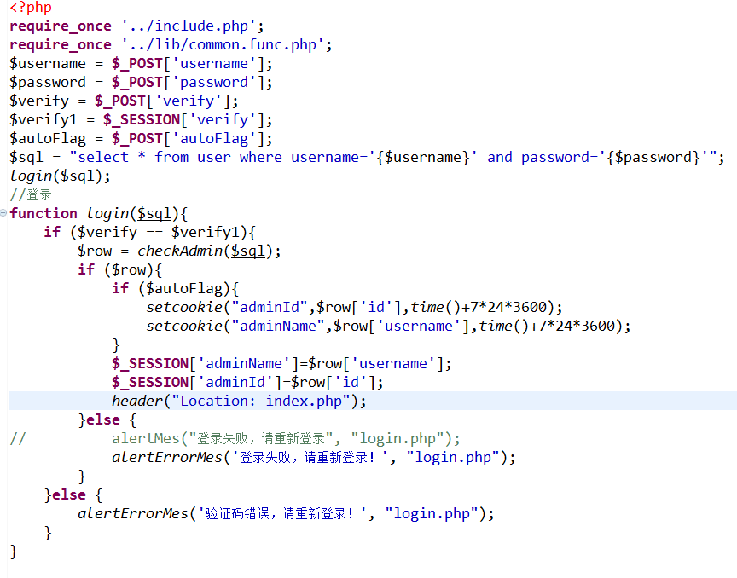
图 4-13-后台登录代码
前台管理员登录、注册：
前台用户在不登陆的情况下也能浏览部分网站，但是如果想要购买商品，或者其他的部分功能必须是要在登陆之后才能进行的；同时在登陆页面也提供了注册功能；具体的效果图如下：
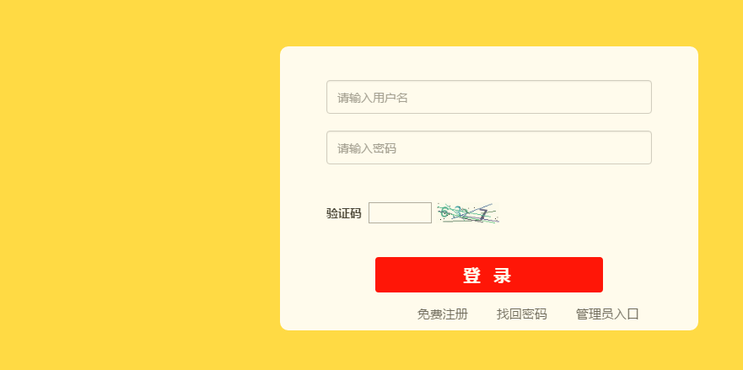
图 4-14-前台登录界面
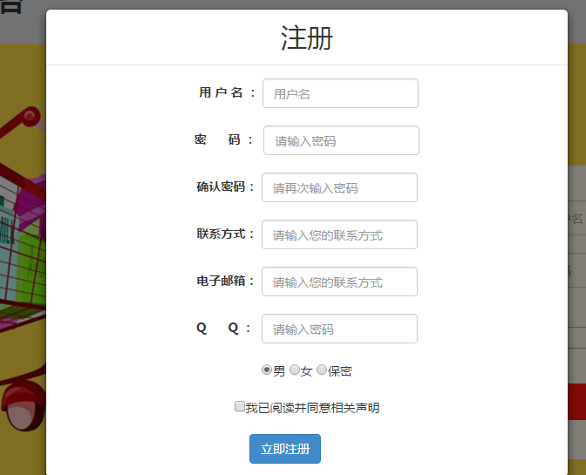
图 4-15-前台注册界面
具体的实现方式：
用户在前台的login.php界面输入表单信息，通过form,post到doLogin.php 页面，通过判断提交的用户信息是否在数据库中存在，如果存在，则表示登录成功，否则登录失败；同时把用户登录信息设置到cookie里面，通过判断cookie是否有这些值，判断用户是否登录；注册是把表单信息提交到user.inc.php?act=reg，再把这些数据写入到数据库中；具体代码如下：
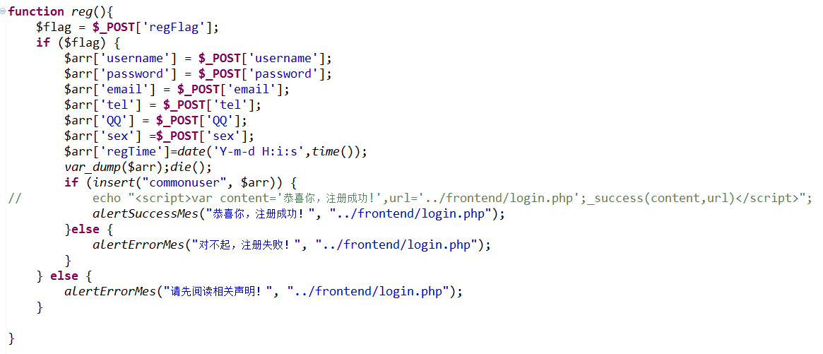
图 4-16-前台注册代码
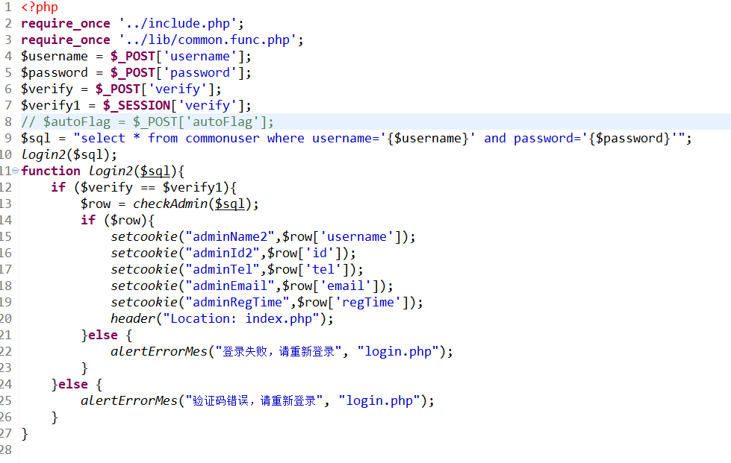
图4-17-前台登录部分代码

4.3 系统主要功能模块的设计与实现
商品分类管理
进入到后台之后，首先我们可以对商品分类进行管理，管理员可根据实际情况添加各种商品分类；这些分类用来区分用户上传的商品的类别，比如电器分类，自行车分类，服装分类等等。在分类管理模块中，可以对商品分类进行增删改查的操作，在这个模块所有的功能都是在cate.inc.php中完成的；具体的实现情况如下：
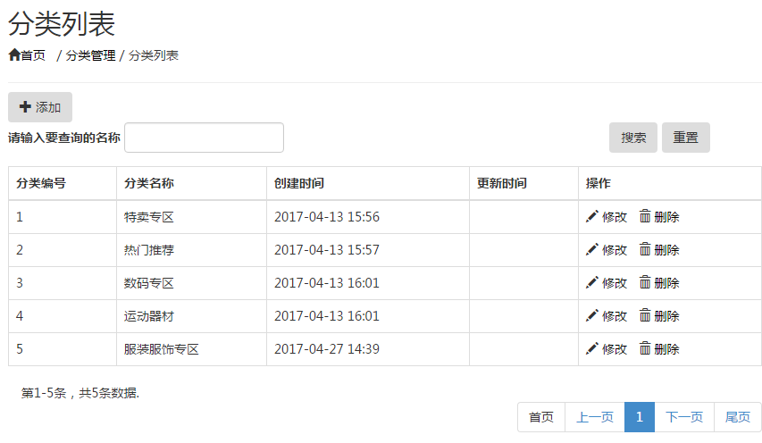
图4-18-分类列表显示
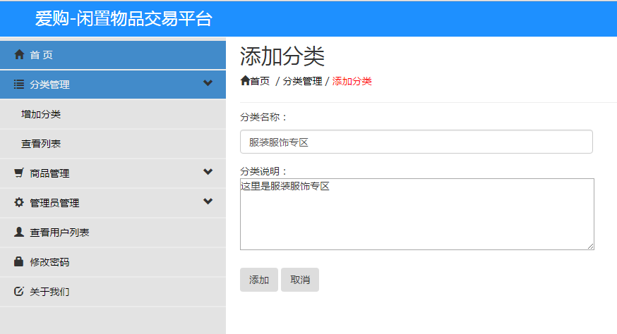
图4-19-添加分类
添加分类的功能是把数据提交到cate.inc.php；具体代码实现如下：
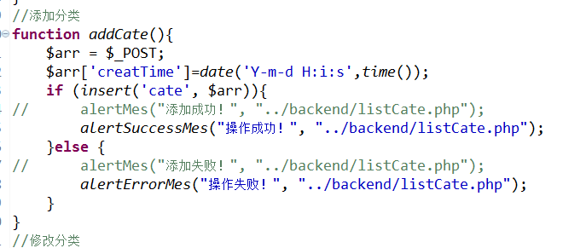
图4-20-添加分类代码
修改分类信息：
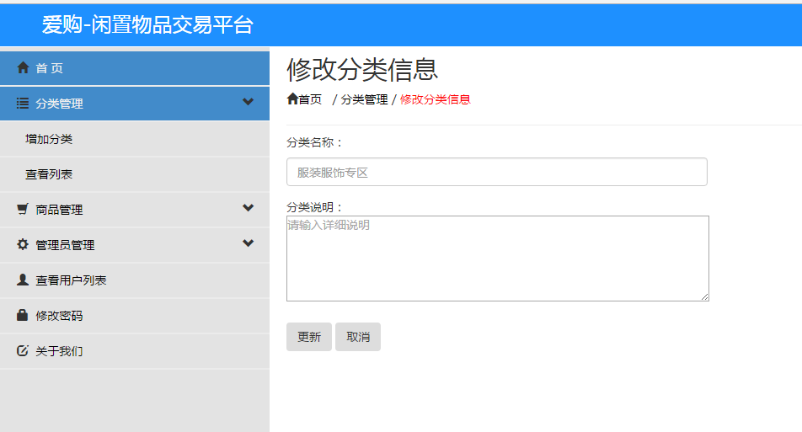
图4-21-修改分类信息
修改分类信息代码实现如下：
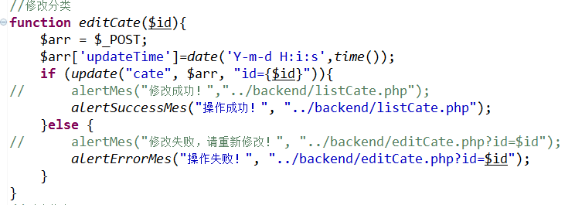
图4-22-修改分类信息代码实现
通过关键字搜索分类列表，通过JS获取到输入的关键字，再把关键字内容传到listCate.php，把关键字插入到sql语句中，得到搜索结果：
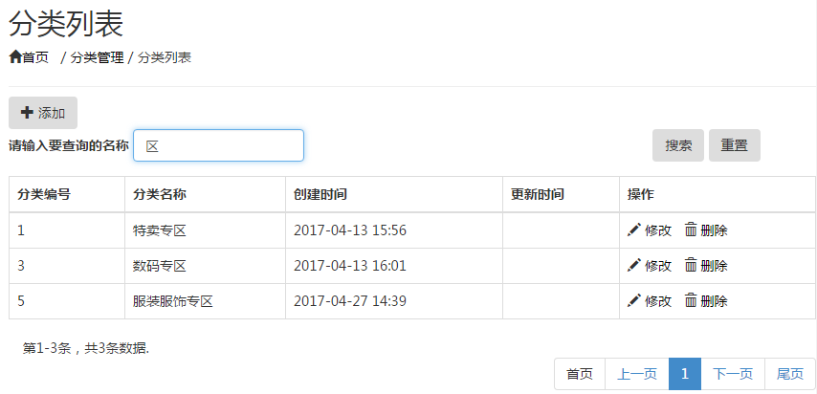
图4-23-搜索分类信息
代码实现如下：
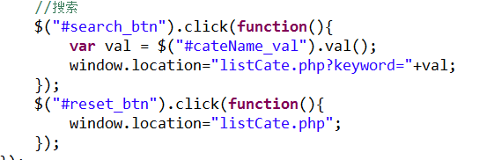
图4-24-搜索分类信息 JS代码
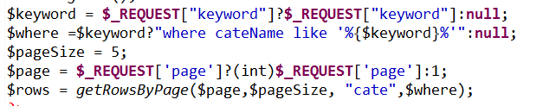
图4-25-搜索分类信息 获取列表代码
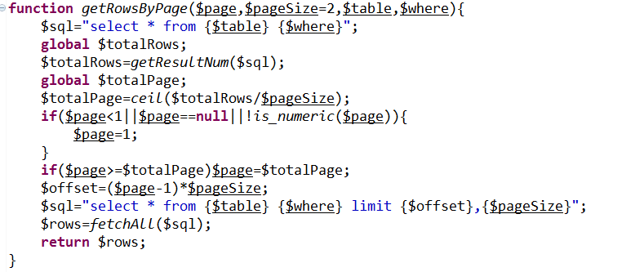
图4-26-搜索分类信息 分页获取全部信息代码
商品管理
添加商品：
添加商品只需要完善出售商品的相关信息，并且附上商品的相关图片，点击上传即可；商品发布成功后，数据库中会存下商品的相关信息，包括发布者，发布时间，修改时间，商品状态等等；
表单数据提交到pro.inc.php；后台先上传图片到uploads文件夹中，再系统的生成缩略图存放在相应的文件夹中；然后将商品信息插入到商品表中，获取到插入记录的id号，并且把id号和图片名称存入到相册表中，方便商品详情调用。具体实现情况和代码如下所示：
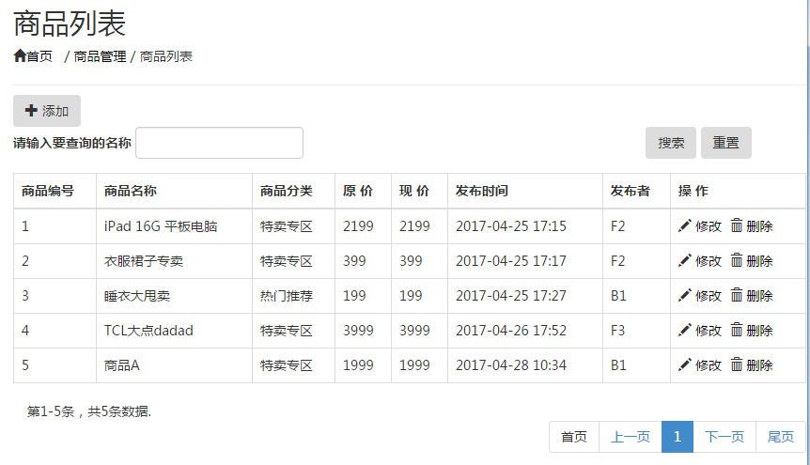
图4-27-商品列表
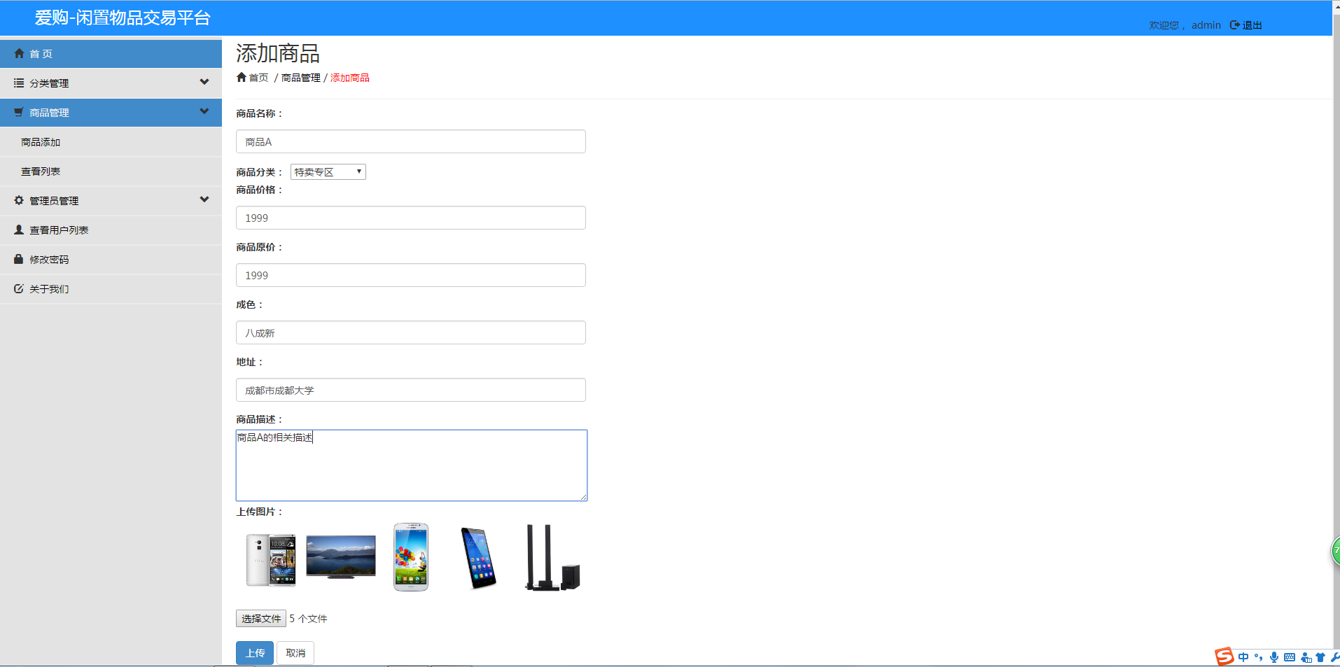
图4-28-添加商品后台
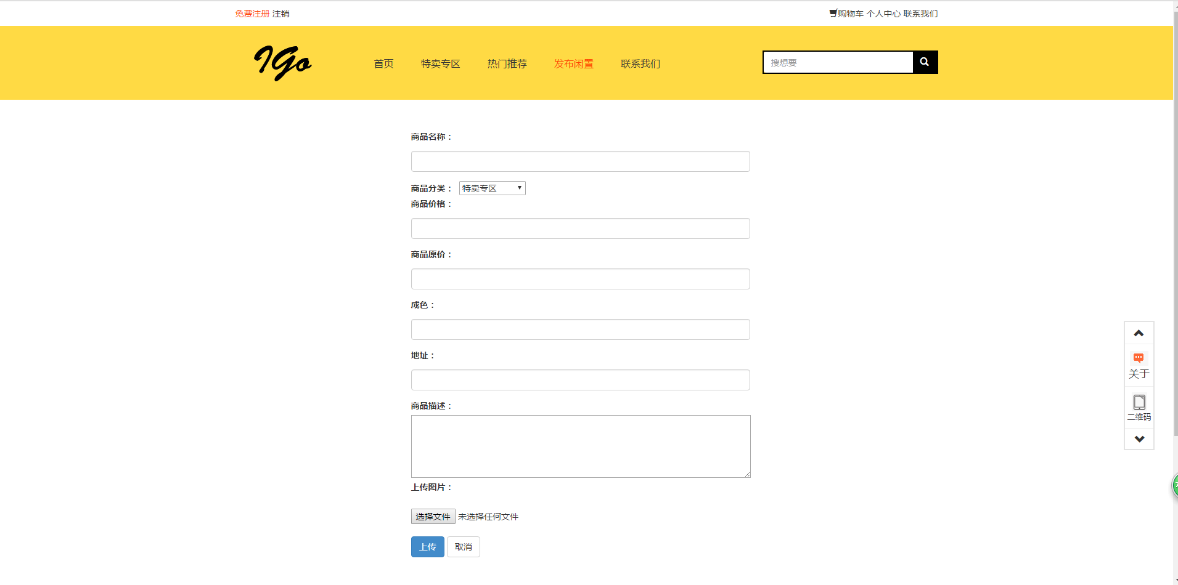
图4-29-添加商品前台
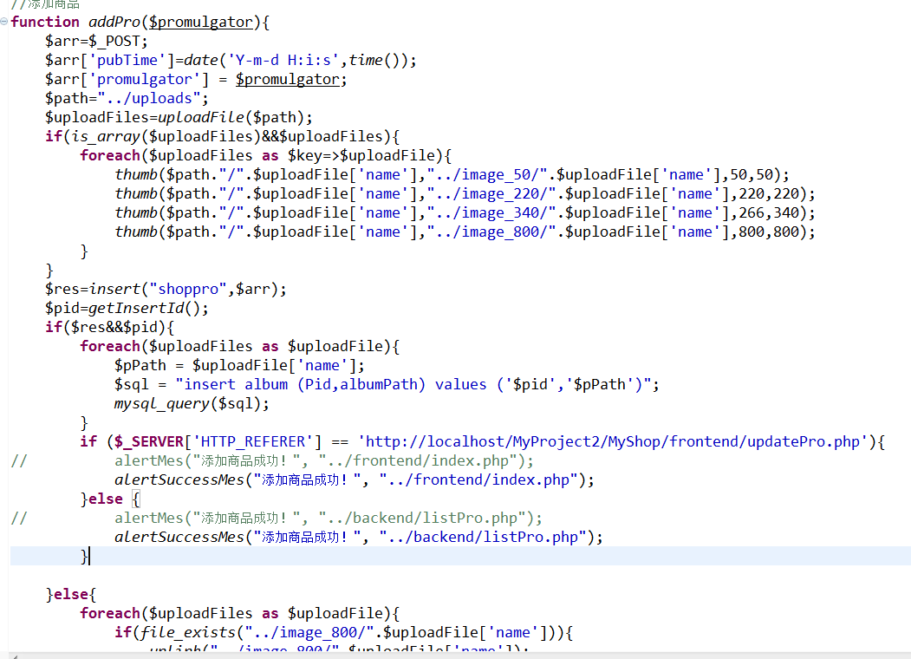
图4-30-添加商品 代码1
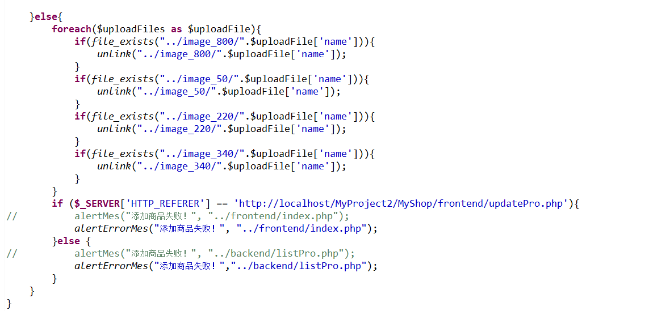
图4-31-添加商品 代码2
修改商品信息：
修改商品信息，点击商品后面的操作按钮（修改），进入到商品修改页面；代码如下：
图4-32-修改商品信息 代码1
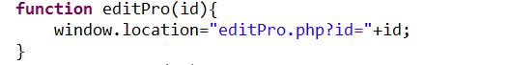
图4-33-修改商品信息 代码2
如上图所示，在html中获取到要修改的商品的id，再通过js传到editPro.php;
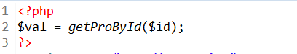
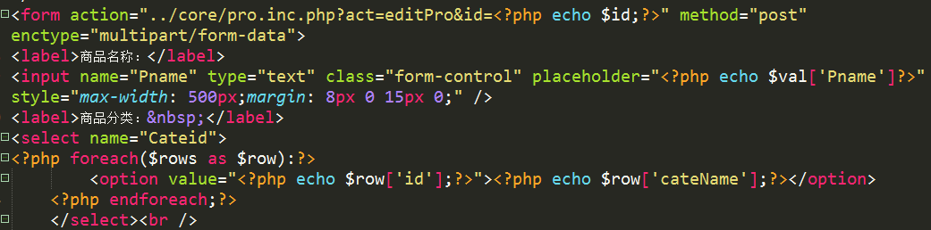
图4-34-修改商品信息 部分代码3
通过form 提交请求到后台，更新商品信息。
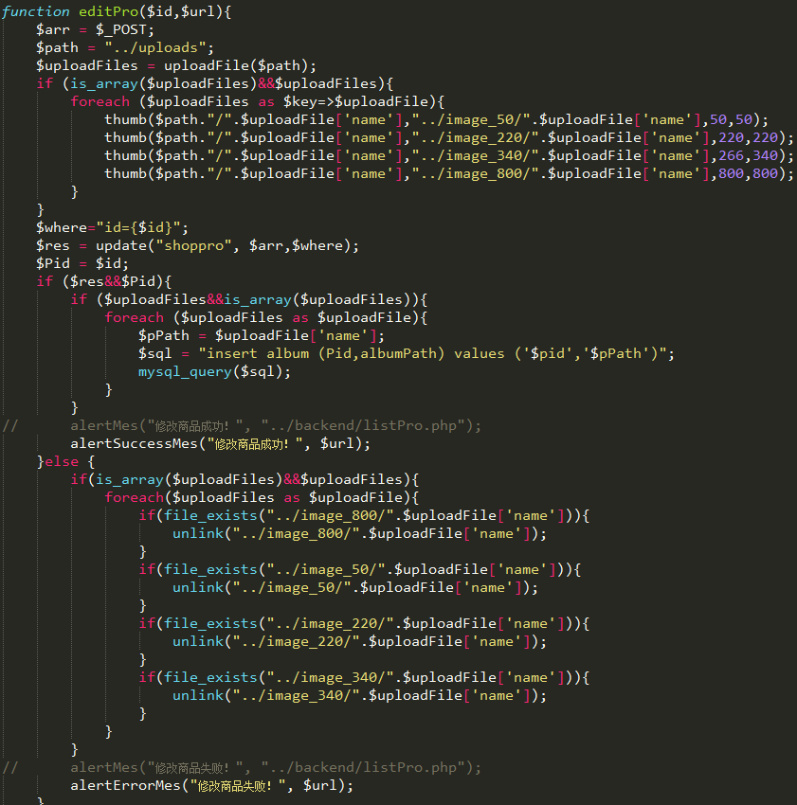
图4-35-修改商品信息 代码4
添加商品的具体实现效果如下图所示：
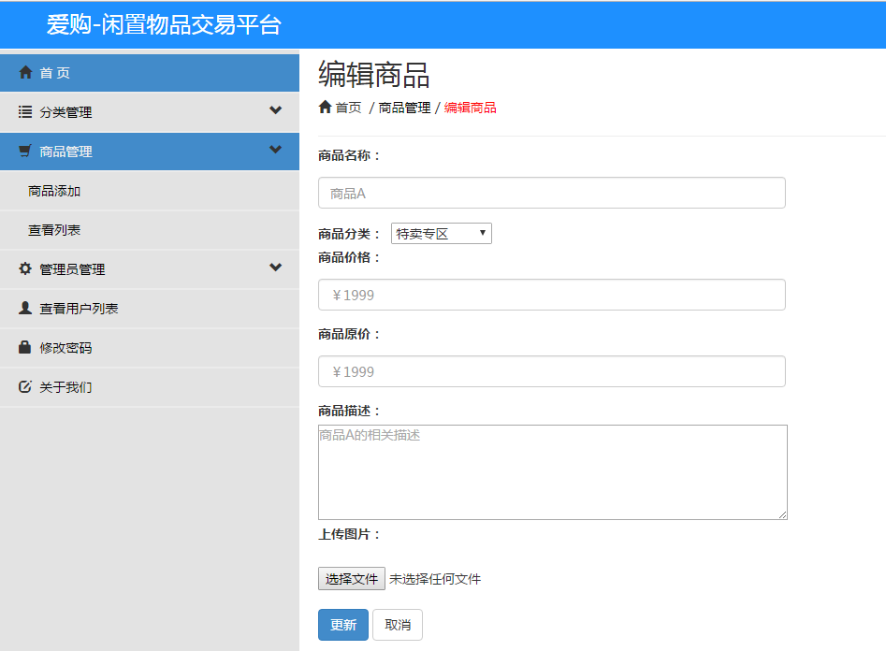
图4-36-修改商品信息后台效果
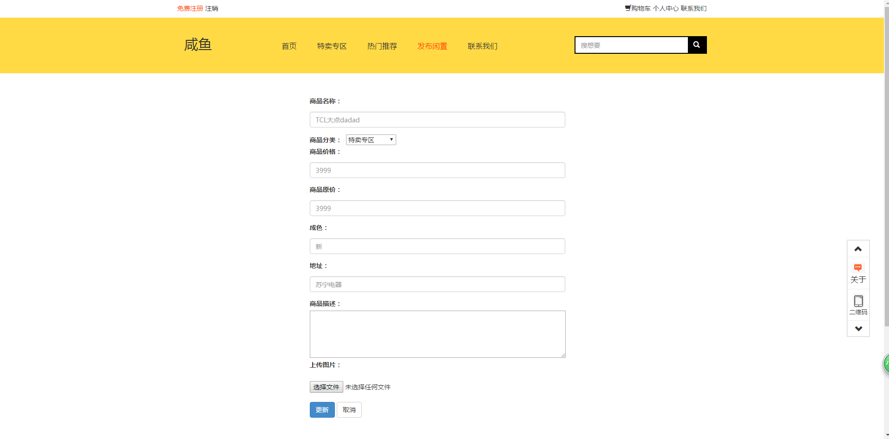
图4-37-修改商品信息前台效果
商品查询和删除：
商品查询模块和其他的查询是一样的，都是通过输入关键字并且在提交之后将关键字传到前台显示的页面；将关键字加到sql查询语句中，获取到的查询结果，就是搜索结果。
商品删除和修改一样，也是通过js将要删除的商品的id号传到后台pro.inc.php中，首先删除商品的相关记录，并且获取到相关图片，删除相关图片，最后删除相册表中的对应的记录；这样才算完成一件商品的删除，具体代码如下：
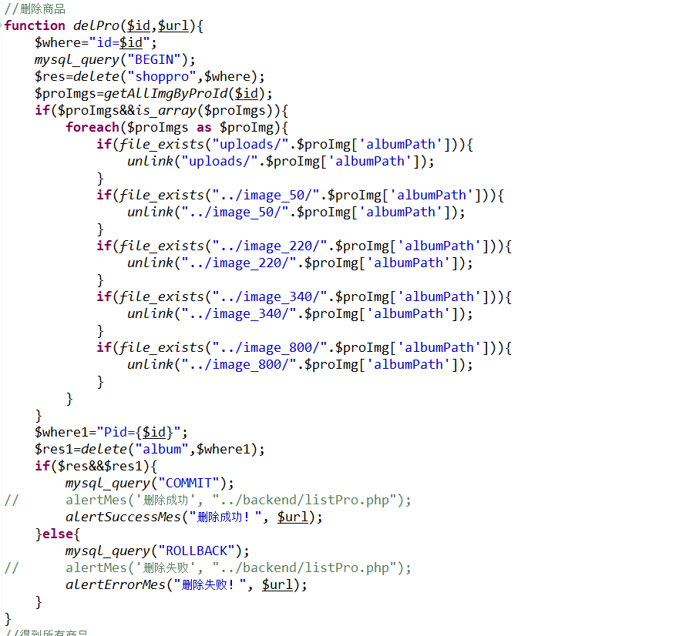
图4-38-删除商品代码
用户管理：
用户管理是两个模块，主要是后台管理员管理，能够根据实际情况，可以对后台用户信息资料进行增删改查；另外后台管理员只能查看前台用户的信息（包括用户名，QQ，联系方式，注册时间等），而无法对前台用户进行信息操作。对于这个两个模块的实现情况以及代码如下：
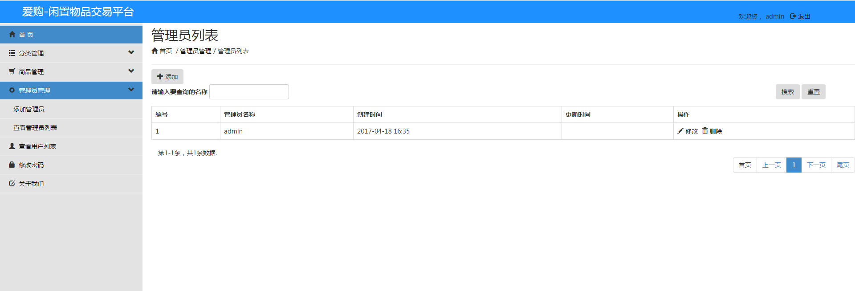
图4-39-管理员用户列表
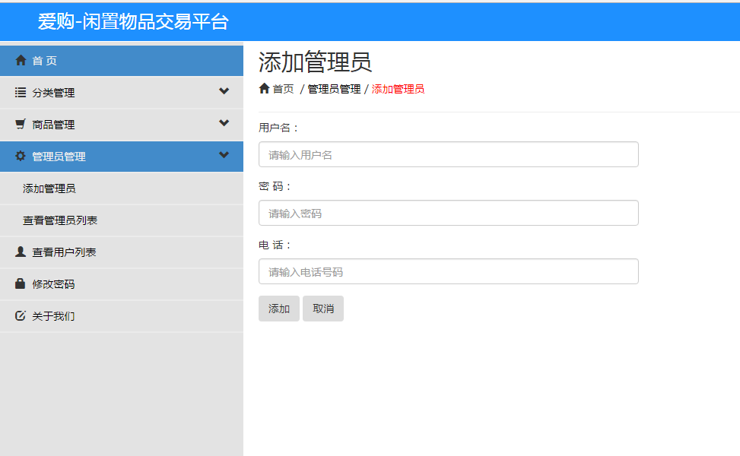
图4-40-添加管理员
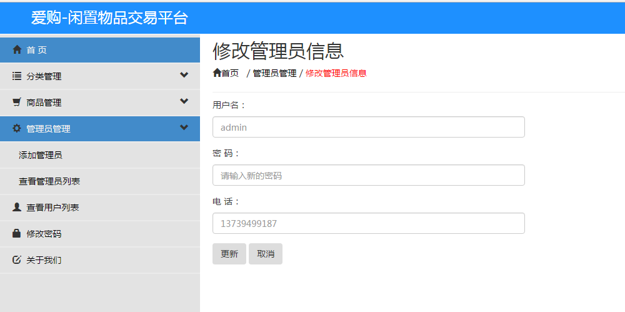
图4-41-修改管理员信息
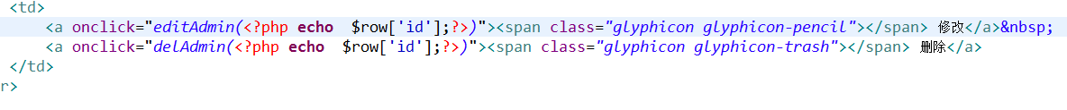
图4-42-修改管理员信息 代码1
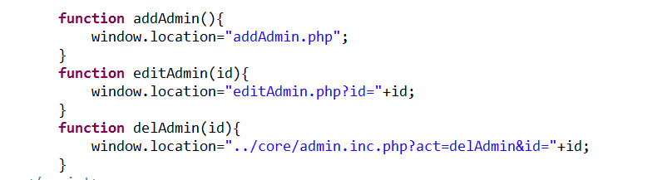
图4-43-通过JS发送请求
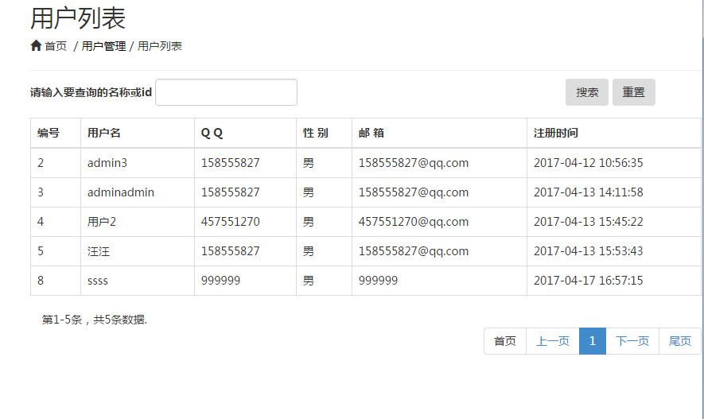
图4-44-前台用户列表显示
重置密码：
如果你觉得自己的密码不安全，可以修改密码，点击“修改密码”按钮，进入密码修改界面，如下图：
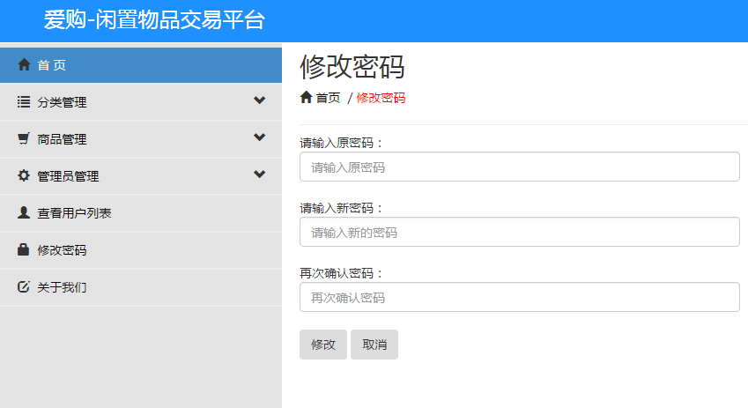
图4-45-修改密码
用户需要输入原有密码通过验证，才能修改密码成功；修改成功之后，会自动跳转到登录页面，重新登陆。具体实现代码如下：
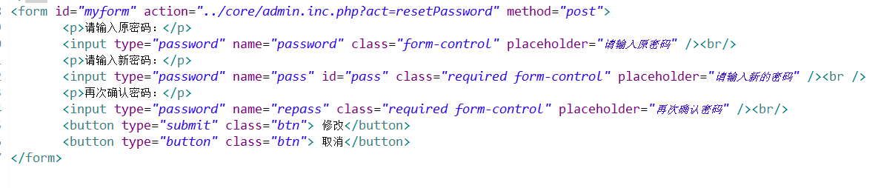
图 4-46-修改密码表单代码
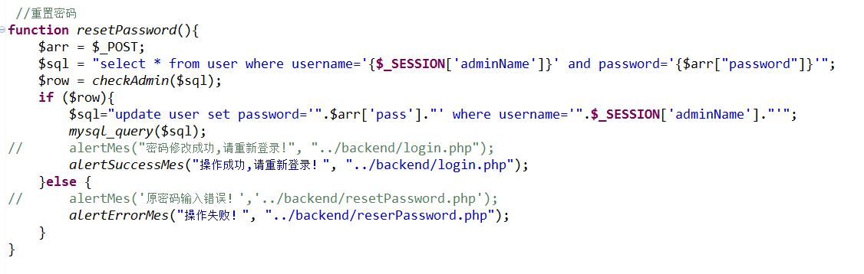
图 4-47-修改密码代码
首先验证输入的密码是否正确，如果输入正确，可以修改新的密码；如果输入错误，弹出错误提示，并且修改不成功。
前台页面主页：
前台主页的数据都是从数据库动态获取的，当数据库中被存放了新的商品，那么都会被动态的显示出来：
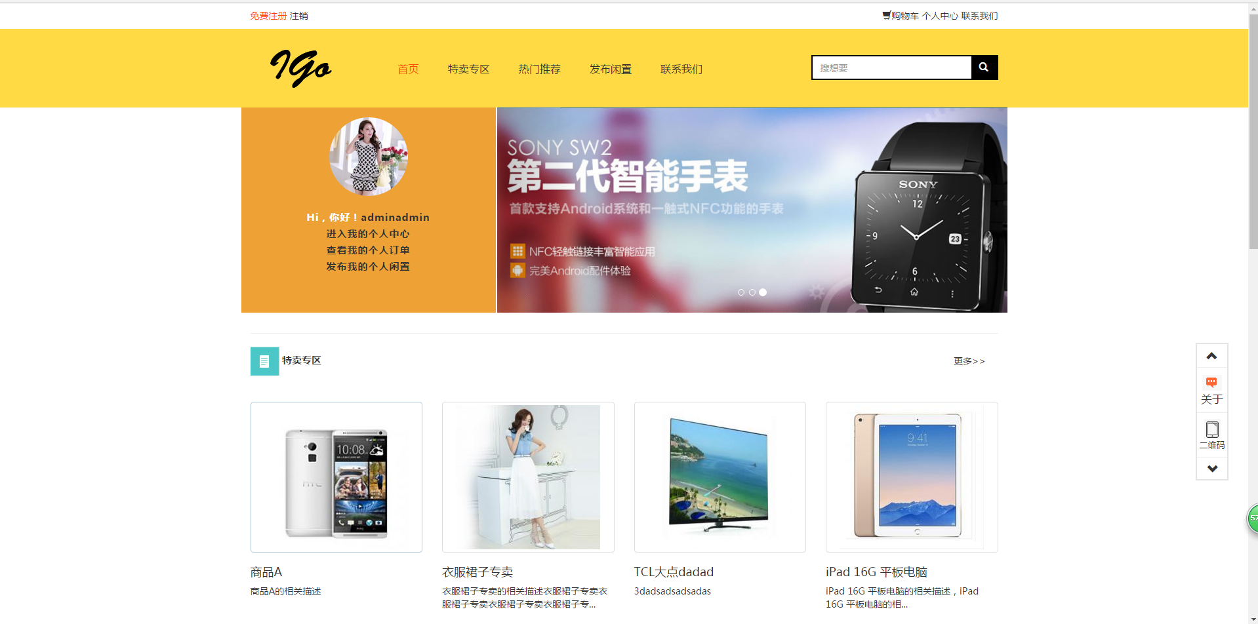
图 4-48-动态获取数据
例如特卖专区，只能显示四条记录，那么如果超过了四条呢？超过四条，系统就会随机的显示四条数据出来，代码如下：
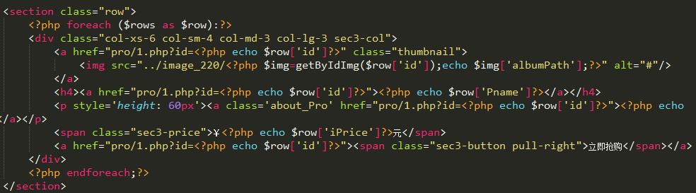
图 4-49-动态获取数据代码
登陆之后，上传头像：
用户登陆之后，可以上传头像，用户注册之后，系统会默认设置一个头像，点击该头像可以修改新的头像，效果如下图：
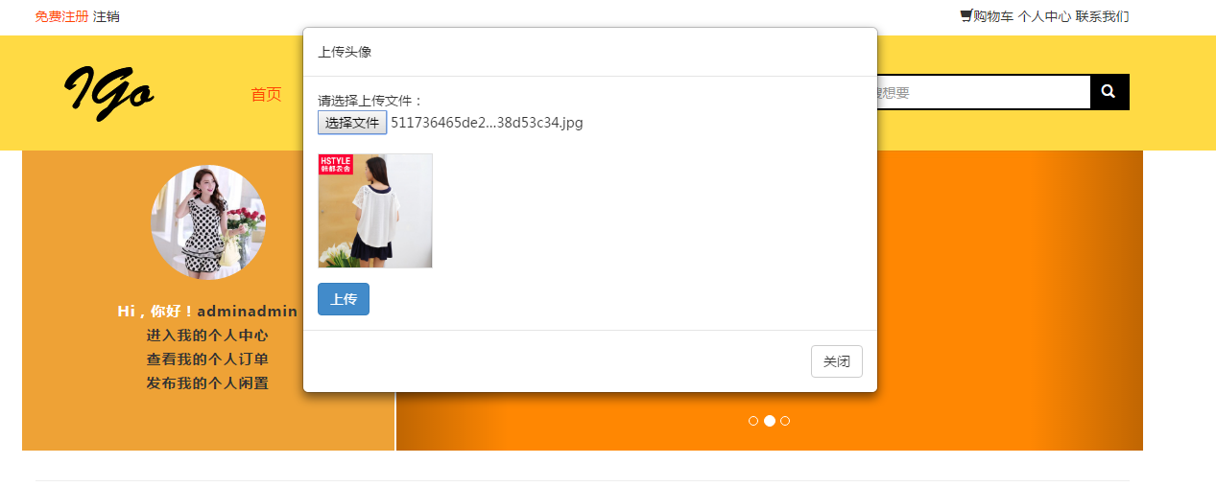
图 4-50-上传头像
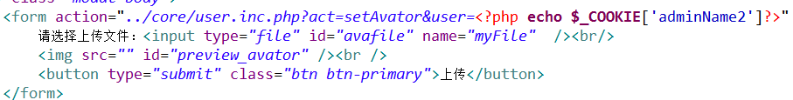
图 4-51-上传头像代码
将头像上传，提交到user.inc.php并且传递一个参数——当前用户名；在setAvator()函数中，要给一个当前用户名的参数；首先要判断该用户当前是否登录，如果没有登录，则会跳转到登录页面，否则执行头像上传操作，把上传的头像存放在avator文件夹下，删除之前设置的头像，再把新的头像名插入到用户表中，完成头像设置；具体代码如下：
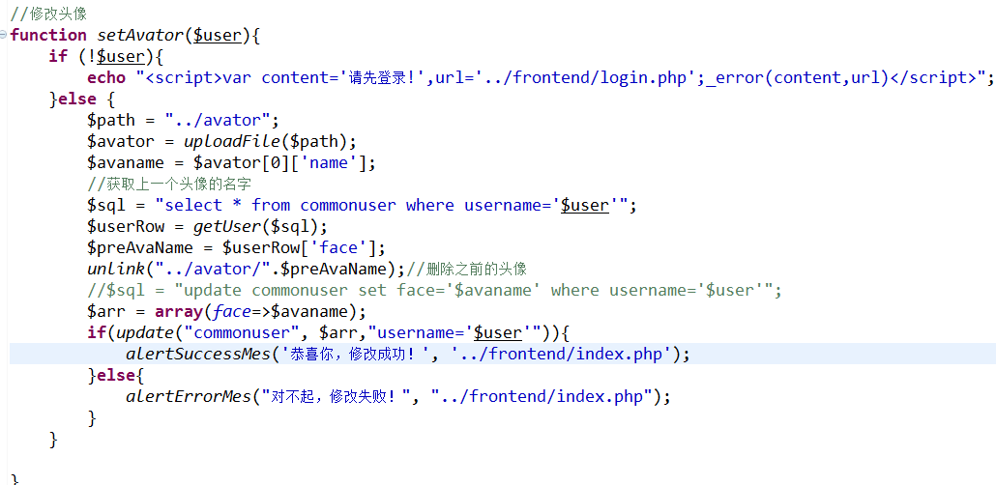
图4-52-上传头像代码
商品详情页面：
选择好了商品，可点击查看商品详情页面；此页面的所有数据也是根据数据库动态获取的。通过id获取到商品的整条记录，通过商品的发布者获取用户记录，通过id获取到相册表的所有商品的相关图片，获取到了所有数据，再用PHP嵌套进html展示在页面上。部分代码如下图所示：
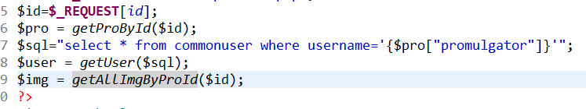
图4-53-商品详情代码
效果图：
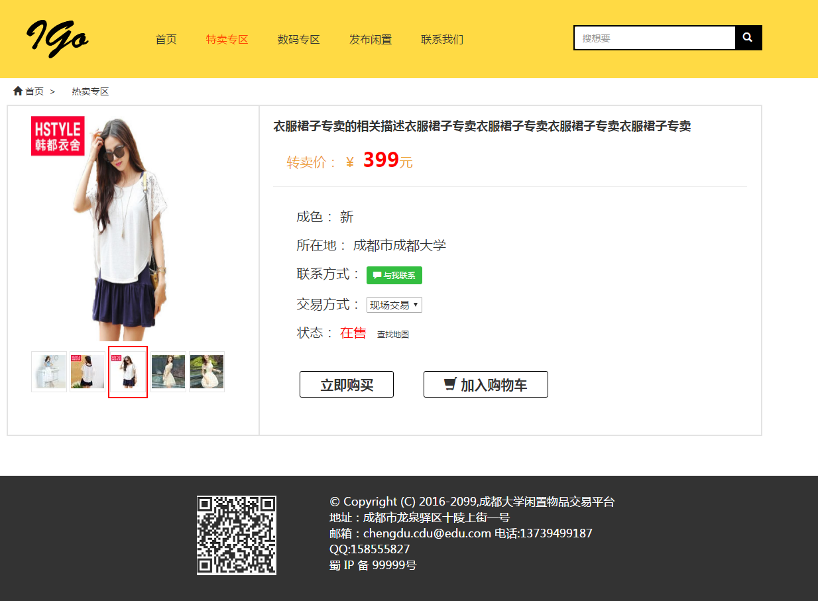
图4-54-商品详情页面
商品购买：
点击立即购买，进入到订单提交页面，填写订单信息，提交订单，商品就会被标记为已售出，并且不能再被别人购买。
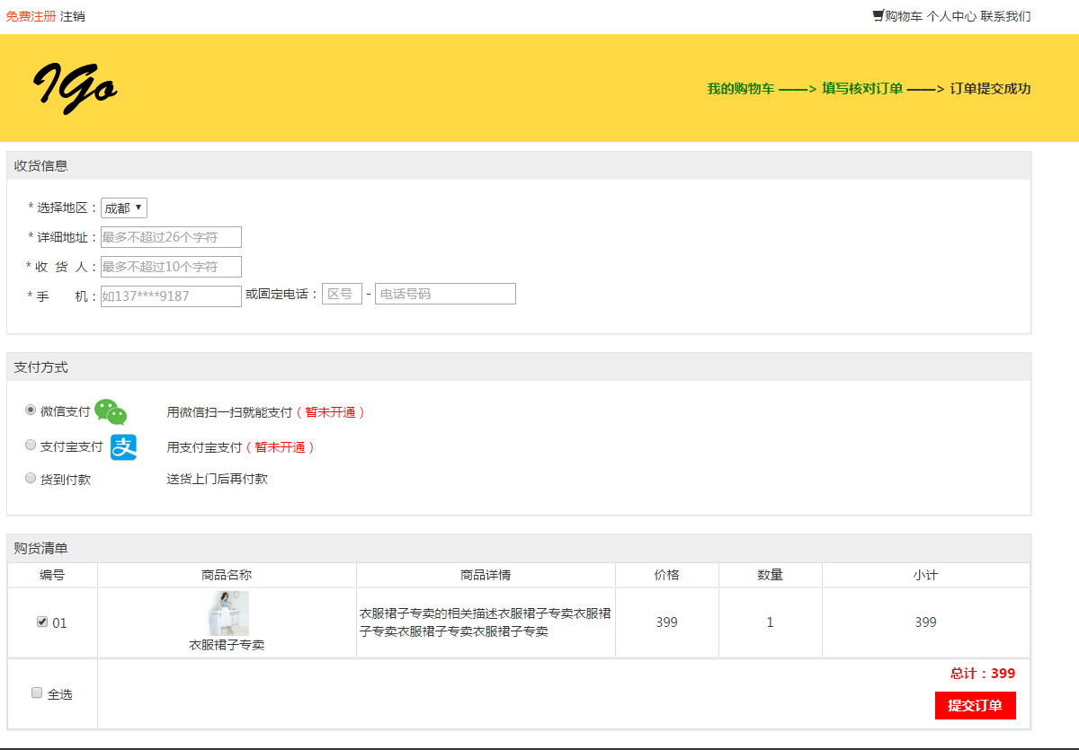
图4-55-提交订单

5. 系统测试

本章是对大学校园旧货交易平台的系统测试描述，测试主要是对系统功能测试，确保功能完善与需求分析一致，并且能够正常运行。此外，本章还简单介绍了什么是软件测试，软件测试的原则，软件测试的步骤等。

5.1 软件测试

5.1.1 软件测试简述
软件测试（英语：Software Testing），是一个测评软件的功能的正确性、完整性、安全性和质量的过程。软件测试的定义是：在规定的条件下对程序进行操作，以发现程序错误，衡量软件质量，并对其是否能满足设计要求进行评估的过程。软件测试又分黑盒测试和白盒测试；软件测试有以下部分特点：
- 确保软件性能稳定，功能齐全（与需求一致）；
- 确认软件产品是否达到预期标准；
- 软件测试是一个持续进行的过程

5.1.2 软件测试原则
软件测试是一个很严谨的事情，不仅需要斯文缜密，有严格的测试方案，还需要测试工程师格外的细心；软件测试一般有以下几点原则：
- 程序员在开发过程中应尽量避免bug的产生；
- 应该充分注意测试的群集现象；
- 测试应该伴随着开发，尽早开始，避免错误被滞留；
- 做好测试计划，测试用例，和错误分析报告
- 发现错误时应该多测几次，反复确认；

5.2 系统整体测试步骤：
本测试主要是针对系统的功能进行测试，确保系统功能正常以及根据需求测试功能是否满足需求。
系统测试流程：
- 查看需求：首先确定要对哪些功能进行测试；
- 测试计划：确定要测试哪些功能；
- 测试方案：确认要怎么开展测试；
- 测试用例：为了测试功能而设定的操作
- 测试执行：执行测试用例。
以下将根据测试用例，全面开展测试工作，根据用例一条一条的执行，观察预期结果和实际结果的差别。

5.3 测试用例设计与测试结果：

5.3.1 后台管理员登录测试
前、后台管理员登录测试用例设计和结果如表 5-1-后台管理员登录测试用例表所示：
表 5-1-后台管理员登录测试用例表
用例编号 | 输入 | 操作步骤 | 预期输出 | 实际输出
1 | 正确输入用户名、密码和验证码 | 依次输入用户名：admin  密码：admin和随机验证码 | 登陆成功，进入后台页面 | 登陆成功，进入后台页面
2 | 不输入用户名，密码，和验证码 | 直接点击登录 | 登录失败，错误提示 | 登录失败，错误提示
3 | 正确输入用户名，错误密码，和正确验证码 | 输入用户名admin,密码111和验证码 | 登录失败 | 登录失败
4 | 正确输入用户名，密码，错误的验证码 | 输入用户名admin，密码admin，错误验证码 | 登录失败，验证码错误 | 登录失败，验证码错误
5 | 错误的用户名，正确的密码，和验证码 | 输入用户名111，密码admin，正确的验证码 | 登录失败 | 登录失败
6 | 错误的用户名，正确的密码，错误的验证码 | 输入用户名111，密码admin，错误的验证码 | 登录失败 | 登录失败

5.3.2 前台用户注册测试
前台用户的注册测试用例设计和结果如表 5-2-前台用户注册测试用例表所示：
表 5-2-前台用户注册测试用例表
用例编号 | 输入 | 操作步骤 | 预期输出 | 实际输出
1 | 点击注册按，弹出注册表单，输入完整的表单信息 | 依次输入表单信息，用户名，密码，联系方式等等。 | 注册成功 | 注册成功
2 | 不输入表单，直接点击注册 | 不输入表单，直接点击注册 | 注册失败 | 注册失败，表单无法提交

5.3.3 商品管理测试
商品管理的测试用例设计和结果如表 5-3-商品管理测试用例表所示：
表 5-3-商品管理测试用例表
用例编号 | 输入 | 操作步骤 | 预期输出 | 实际输出
1 | 输入商品的名称，价格等信息，并上传图片 | 依次根据表单输入完整的商品信息，并且选择五站图片上传，点击上传 | 添加成功 | 添加成功
2 | 修改商品 | 点击修改商品，进入修改页面；输入要修改的商品信息，点击更新 | 修改成功 | 修改成功
3 | 查询商品 | 在上方搜索框输入商品名称的关键词，点击搜索 | 搜索出相关记录 | 搜索出相关记录
4 | 删除商品 | 在要删除的商品后面，点击删除 | 删除成功 | 删除成功

5.3.4 修改密码
后台管理员密码修改测试用例设计和结果如表 5-4-修改密码测试用例表所示：
表 5-4-修改密码测试用例表
用例编号 | 输入 | 操作步骤 | 预期输出 | 实际输出
1 | 输入错误的原密码，新密码中输入新的密码 | 输入原密码1111；新的密码adminadmin | 修改密码失败 | 修改密码失败
2 | 输入正确的原密码，和新的密码 | 输入原密码admin，新的密码adminamidn | 修改密码成功 | 修改密码成功

5.3.5 用户管理测试
商品管理的测试用例设计和结果如表 5-5-用户管理测试用例表所示：
表 5-5-用户管理测试用例表
用例编号 | 输入 | 操作步骤 | 预期输出 | 实际输出
1 | 输入新增用户的信息 | 依次输入新增用户的用户名，密码等信息，点击添加按钮 | 添加成功 | 添加成功
2 | 修改管理员信息 | 点击修改管理员信息，进入修改页面，输入完成所以用户信息 | 修改成功 | 修改成功
3 | 用户查询 | 在上方搜索框输入用户名称的关键词，点击搜索 | 搜索出相关记录 | 搜索出相关记录
4 | 删除用户 | 在要删除的用户后面，点击删除 | 删除成功 | 删除成功

5.3.6 测试结果
本节的功能测试结果基本符合需求，功能能够正常应用；其他的功能模块采用了相同的测试方案，每条测试用例的测试结果与预期相符。因此，功能的实现没有明显问题，状态良好。

5.3.7 性能测试
通过对系统的性能测试，并且结合实际情况；本系统还是存在一定的安全问题，漏洞比较多，抗入侵能力差。安全保障方面还有待提高。

参考文献

[1] 杨宇. PHP典型模块与项目实战大全.清华大学出版社. 2012
[2] 黄慧芳. PHP+MySQL项目开发权威指南. 中国铁道出版社. 2013
[3] 列旭松. PHP核心技术与最佳实践. 机械工业出版社. 2013
[4] 杜江. PHP与MySQL高性能应用开发. 机械工业出版社. 2016
[5] 李刚. 网络数据库技术PHP+MYSQL（第二版）北京大学出版社. 2012
[6] 王伟平,贺春雷. PHP+MySQL网站开发入门与提高. 清华大学出版社. 2014
[7] 软件开发技术联盟. PHP开发实例大全（基础卷）清华大学出版社. 2016
[8] 于广. PHP项目开发实战密码.清华大学出版社. 2015
[9] 王威锋，黄妙燕. PHP+MySQL开发项目教程.清华大学出版社. 2013
[10] 谭贞军. PHP编程新手自学手册. 机械工业出版社. 2012
[11] Robin Nixon. Learning PHP, MySQL & JavaScript: With jQuery, CSS & HTML5 4th Edition, O’REILLY 2014
[12] Kevin Tatroe& Peter MacIntyre&Rasmus Lerdorf. Programming PHP: Creating Dynamic Web Pages 3rd Edition O’REILLY 2013
[13] Matt Zandstra. PHP Objects, Patterns, and Practice 4th ed. Edition, Apress 2013
[14] David Sklar & Adam Trachtenberg. PHP Cookbook: Solutions & Examples for PHP Programmers 3rd Edition O’REILLY 2014
[15] J.E.Marco Tabini&Associates.Architect's Guide to PHP Design Patterns Sweat[M].2011.2

致 谢

当我完成这个旧货交易平台，我的心情无疑是非常激动的，这不仅仅是我的一份毕业设计，也是我大学四年学习生活的一份答卷。从这个项目中，我感受到了这个过程中的酸甜苦辣，从最开始对PHP一无所知，到现在这个PHP这个项目的完成，我做了很多努力，一边学习，一边做项目。
几个月的努力，终于还是体味到了成功的喜悦。在这个过程中，除了我自己的努力，我还要感谢我的指导老师，陈晓丹老师。陈老师在这个过程中给我帮助很大，每一个阶段都提前督促我们完成，再提交给她；陈老师会给我们做上详细的批注和建议，让我们再次修改，确保了我每一个阶段都能顺利完成任务。在项目开发过程中，遇到了不清楚的地方，陈老师也是时刻欢迎我们去办公室找她。我很感激老师的指导和宝贵的建议，选择了认真负责的陈晓丹老师，我觉得自己很幸运。
当然，我也要感谢大学四年教过我的所有老师，没有你们的教诲，就没有我的今天。无论是专业知识还是做人方面，我都很学到了很多，每当我们上课玩手机的时候，总会有老师苦口婆心的苦劝。我很感激这些老师，让我及时醒悟，让我有能力独立完成这样一个项目。最后我要由衷的向您们表示感谢！

